Van: Lokaal bestuur - Fluvius <lokale.besturen@fluvius.be>
Verzonden: donderdag 18 augustus 2022 11:50
Aan: Thomas Verheye <Thomas.Verheye@asse.be>
Onderwerp: Aarzel niet en neem deel aan de Nacht van de Duisternis 2022

Bekijk dit bericht in je browser
 | Aarzel niet en neem deel aan de Nacht van de Duisternis  8 oktober 2022

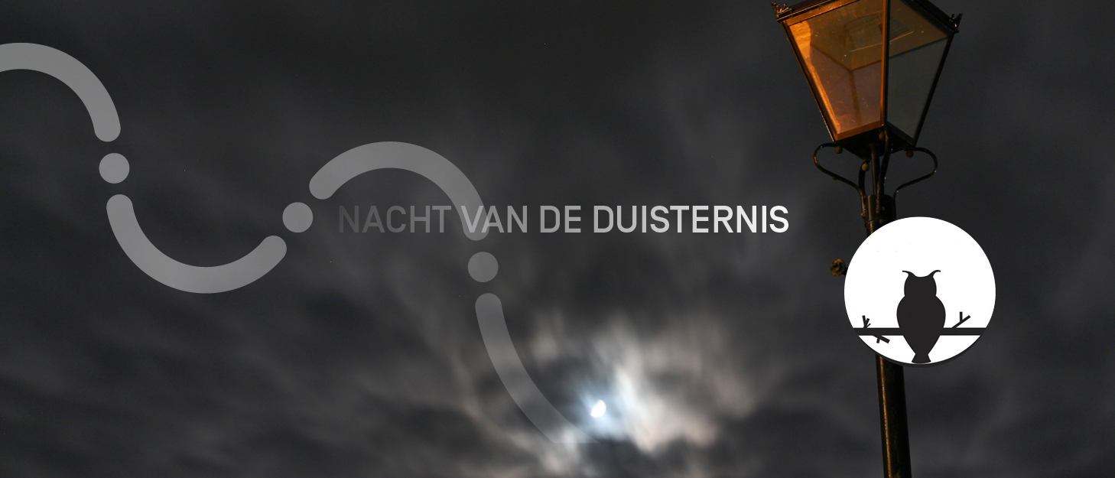

Beste,

Op zaterdagavond 8 oktober 2022 organiseren VZW Preventie Lichthinder, de Vereniging voor Sterrenkunde en diverse natuurverenigingen opnieuw de Nacht van de Duisternis. Via die campagne vragen ze aandacht voor de impact van lichtvervuiling op mens en milieu en roepen ze op om ’s nachts zo energie-efficiënt mogelijk te verlichten.

Tijdens de Nacht van de Duisternis, doven steden en gemeenten in Vlaanderen ’s nachts hun openbare verlichting. Fluvius zorgt hierbij voor de nodige ondersteunning.

Overweeg je met jouw stad of gemeente om deel te nemen aan de Nacht van de Duisternis? Aarzel niet en schrijf je in!

Gratis doven kan voor:
- Interactieve openbare verlichting
- Klassieke openbare verlichting die is uitgerust met ontvangers of bekabeling om automatisch te doven
- Monumentverlichting of klassieke openbare verlichting zonder deze ontvangers. Dit gebeurt dan manueel en tijdens de werkuren. Belangrijk: we zetten jouw verlichting dan donderdag of vrijdag op ‘Nacht van de Duisternis-regime’ en schakelen maandag of dinsdag terug om naar jouw standaardbrandprogramma’s.

Wens je echter dat we de momumentverlichting of klassieke openbare verlichting zonder ontvangers doven buiten de werkuren (’s avonds of in het weekend)? Dat kan aan volgende tarieven:
- Verlichting op openbare verlichtingsnet (OV-net): forfait van 366,50 euro per ontvangsttoestel in de cabine
- Verlichting op laagspanningsnet (LS-net): forfait van 36,65 euro per ontvangsttoestel in het lichtpunt

Geef jouw keuze en locaties waar je wilt doven door vóór vrijdag 16 september 2022 via een antwoord op deze e-mail of neem telefonisch contact op met je lokale relatiebeheerder. Wij regelen de rest.

Heb je bijkomende vragen of wens je een offerte voor interventies op het OV net en/of LS net? Neem contact met ons op.

We kijken uit naar jouw reactie en deelname aan de Nacht van de Duisternis.

Rottiers Bart
Relatiebeheerder Fluvius
M: Bart.Rottiers@fluvius.be
T: 0471 59 13 18

 |  | 

Je profiel aanpassen - Uitschrijven

